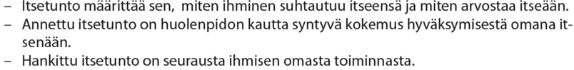
persoonallisuus
temperamentti
- tarkoittaa tietynlaista taipumusta reagoida tai käyttäytyä
= temperamentti + elinympäristö+ ihmisten väliset suhteet
minäkäsitys
- osa persoonallisuutta, mitä ihminen ajattelee itsestään

